

Мировые Деревни - стимулирующая, интересная и информативная часть программы празднества, с возможностью каждой страны быть представленной здесь.
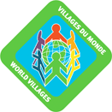
Данный информационный бюллетень представляет полную информацию о программных мероприятиях "World Villages" ("Деревни Мира").

"World Villages" ("Деревни Мира") - представляет спектр интересных, мотивирующих, увлекательных мероприятий, составляющие основную часть программы 21го Всемирного Скаутского Джамбори, где скаутам представиться возможным ознакомиться с культурами, обычаями, народами и общностями мира.

Главный девиз 21го Всемирного Скаутского Джамбори - "One World, One Promise" ("Один Мир, Одно Обещание"). Соответственно этому же девизу основана программа празднества, в том числе и затронутая в "World Villages" ("Деревни Мира"):

* Помочь молодым людям поделиться собственной культурой, традициями, верой и образом жизни.

* Помочь молодым людям в основании себя гражданами единого мира.

* Ознакомиться со скаутами в других странах.


Все Национальные скаутские организации приглашены включиться в программу 21го Всемирного Скаутского Джамбори - "World Villages" ("Деревни Мира") демонстрируя "Единство не смотря на различая", представляя широкий спектр собственных мероприятий на "World Villages".

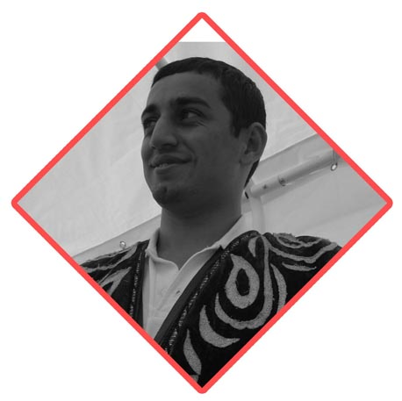
* Представить уникальную культуру собственной страны участникам Джамбори

* Внести вклад в программу 21го Всемирного Скаутского Джамбори

* Представить собственную Национальную Скаутскою Организацию и участников по средствам СМИ.

* Внести большой вклад в Международное Скаутское Общество.

* Обзавестись новыми программными идеями для скаутинга собственной страны.

Концепция "World Villages" ("Деревни Мира") была успешно запущенна в модель программы предыдущих культурных мероприятий, таких как
19е Всемирное Скаутское Джамбори в Чили - "Crossroads of Culture" ("Перекрестки Культуры"), 20е Всемирное Скаутское Джамбори в Таиланде - "Share our World, Share our Culture" (" Поделись нашим Миром, Поделись нашей Культурой"), проекте EuroVille на Всеевропейском Скаутском Джамбори, EuroJam 2005, а так же в особой части программы каждого празднества - "Global Development Village" ("Деревня Мирового Развития").
В отличие от предыдущих мероприятиях, где в указанных культурных программах были представлены многие страны, организаторами 21го Всемирного Скаутского Джамбори планируется вовлечь все Скаутские Организации Мира.

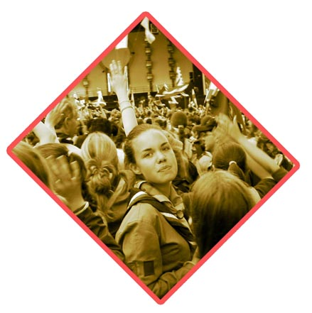
Планируется разместить 2 отдельные части "World Villages" ("Деревни Мира")
на территории 21го Всемирного Скаутского Джамбори "Aqua Ville" и "Terra Ville" в каждой из которых предусмотрены 2 зоны, таким образом, что бы каждый участник мог включиться в обе зоны "Aqua Ville" в первый день и обе зоны "Terra Ville"во второй день своего визита. Таким образом, Скауты в течение двух дней соответственно расписанию своего подлагеря (Sub camp) навестят обе из зон "Aqua Ville" и "Terra Ville".
Так как участие в мероприятиях и посещение палаток представляемых стран той или иной части "World Villages" ("Деревни Мира") не требует ни билетов, ни регистрации, визиты участников могут быть как групповыми, так и индивидуальными. Главным является то, что бы каждый скаут, посетивший мероприятие, ту или иную зону, остался довольным, набрался нового опыта и просто интересно провел время. "World Villages" ("Деревни Мира") способствует:

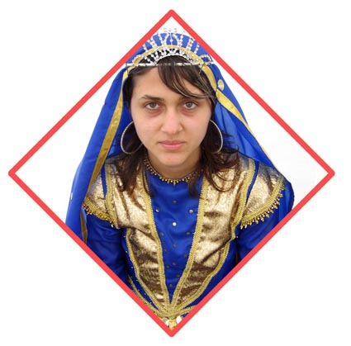
* Большему понятию и осознанию культурных различий мира.

* Различая в странах, регионах и общностях мира.

* Ознакомиться с фактами и проблемами сегодняшнего мира.

* Увидеть Сходства народов мира.

Каждая из "World Villages" ("Деревни Мира") представляет собой широкий перечень разнообразных мероприятий организованные различными странами-участницами.
все мероприятия, проводимые какой - либо из Национальной Скаутской Организацией будут проводиться в пределах одной зоны "Aqua Ville" или же "Terra Ville" так что бы участники могли всесторонне ознакомиться с представляемой страной. представляемые темы могут быть различны, к примеру:
* Культура
* Традиции
* Искусство
* Танцы и Музыка
* Празднования
* Семья
* Рукоделие
* Природа и окружающая среда
* Спорт
* Игры
* Транспорт и индустрия
* Знаменитые места и здания
* Скаутинг
* Элементы каждодневной жизни общества
* Наша страна
* "Только в нашей стране..."
* "Мы известны своим..."

В "World Villages" ("Деревни Мира") главным принципом является "Учиться по средствам работы" так, что бы каждый участник мог включиться в работу и собственными руками изготовить то, что будет напоминать ему о стране, палатку которой он когда-то навестил.

Walk in Activities (до 15 мин.) - Дает возможность участникам вкратце ознакомиться с атрибутами материальной и духовной культуры того или иного народа или представляемой страны.
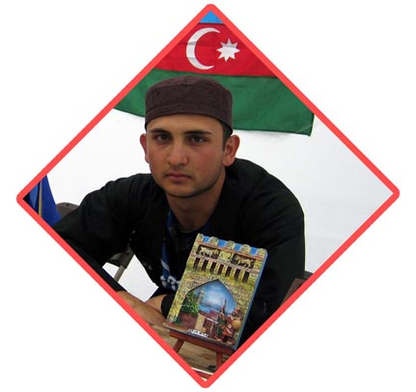
Work Shops (20-40 мин.) - Здесь скауты могут ознакомиться с местными ремеслами и изделиями различных народов мира, работая вместе с ними.
Это более подробное ознакомление участника с представляемой программой, зачастую вовлечение его в достижение результата, предусмотрено для больших групп и патрулей.

Interactive Displays - представляет возможность участникам ознакомиться с культурой и бытом представляемых стран по средствам игр, мотивирующих, физических и моральных мероприятий, где используются всевозможные публикации, дисплеи и игры с целью представления страны.

Food Activities - представляет условия странам для представления участникам собственной кухни. Организаторами планируется сгруппировать все мероприятия этого рода в одной общей зоне - Food Hall.

Количество людей для участия в представляемых мероприятиях точно не определено. Но приблизительно планируется до 1,800 человек навещающие каждую из зон каждый день.

в среднем каждому участнику ежедневно будет представлено до 5 мероприятий "World Villages" ("Деревни Мира").

Все Национальные скаутские организации приглашены включиться в программу 21го Всемирного Скаутского Джамбори - "World Villages" ("Деревни Мира") демонстрируя "Единство не смотря на различая", представляя широкий спектр собственных мероприятий на "World Villages".



Всемирная Организация Скаутского Движения
Евразийский Скаутский Регион

Ассоциация Скаутов Азербайджана




AZ 1072 Министерство Молодежи и Спорта.
Улица Олимпия 04. Баку, Азербайджан.


0994412 4658415
0994412 4436646

0994412 4656438



scoutsazeri@rambler.ru



0994450 3188707

Аббас Фатуллаев

Международный Комиссар,
Координатор Региона
К 21 Всемирному Скаутскому Джамбори и Мероприятиям 2007 года.

AZ 1154 Маяковского 10/17.
Баку, Азербайджан.

.
.…
..f_abbas_86@yahoo.com

abbasfatullayev@hotmail.com


www.silverbat.5u.com

099412 4966431

0994505344471
Design & Translation:
F. Abbas
2006

